

**Máster Universitario en Ingeniería Biomédica**



|  |  |
| --- | --- |
| **Alumno:**  Arteaga Castro, Anthony Rey | **Curso académico:**  2024 - 2025 |
| **Documento de Identificación:**  46737299 | **Convocatoria:**  Primera |
| **Director de TFM:**  Isabel Roquero, Alva | **Fecha de defensa:**  14/ABR/2025 – 17/ABR/2025 |



**Diseño e Implementación de Algoritmo de Fragmentación del Complejo QRS en pacientes con Síndrome de Brugada**

RESUMEN

El síndrome de Brugada o síndrome de muerte súbita (MS) es descrito a partir del año  
1992, como un patrón electrocardiográfico irregular presente en precordiales derechas  
que desencadena en una taquicardia y posterior fibrilación ventricular.

El síndrome de brugada presenta 3 patrones característicos (I, II, III) dentro de la señal  
ECG (Electrocardiografía), manifestado principalmente en las 3 primeras derivaciones  
pre-cordiales (V1, V2, V3). No obstante, el patrón 1 tiene mayor consideración para el  
diagnostico de la misma, caracterizado por una elevación descendente del segmento  
ST mayor igual a 2 mm, seguida de ondas T negativas.

Es de vital importancia la detección oportuna de este tipo de patrón en pacientes con  
síndrome de brugada moderado a fin de aplicar las medidas complementarias  
necesarias para salvaguardar la vida del paciente como la administración de fármacos  
especializados que reducen la aparición de arritmias ventriculares, así como, la  
posibilidad de sugerir la implantación de un desfibrilador automático (DAI) bajo la piel  
del pecho debajo de la clavícula del paciente.

El desarrollo de este proyecto de fin de master tiene como objetivo lograr la detección  
automatizada de síndrome de brugada mediante implementación de algoritmo de  
fragmentación de complejo QRS en señales ECG que serán obtenidas del análisis  
rutinario de control de pacientes con síndrome de brugada dentro del servicio de  
cardiología del Hospital Universitario Clinic de Barcelona – España.

**Palabras claves**: Síndrome de brugada, muerte súbita, fragmentación QRS, AID, can  
alopatía

ÍNDICE DE CONTENIDO

RESUMEN 2

ÍNDICE DE CONTENIDO 3

ÍNDICE DE FIGURAS 5

ÍNDICE DE TABLAS 6

GLOSARIO 7

1. INTRODUCCIÓN 8

1.1. Objetivos y hipótesis 10

1.2. Alcance y limitaciones 11

1.1.1 Ejemplo de título para sub apartado: FIGURAS **¡Error! Marcador no definido.**

1.1.2 Ejemplo para TABLAS **¡Error! Marcador no definido.**

2. MARCO TEÓRICO 13

2.1. El sistema cardiovascular: El corazón 13

2.2. Electrocardiograma 17

2.3. Arritmias del corazón: Las canalopatias 22

2.4. Síndrome de Brugada 24

2.4.1. Síntomas 24

2.4.2. Diagnostico 25

2.4.3. Tratamiento 26

2.5. Fragmentación Complejo QRS 27

3. RECURSOS Y HERRAMIENTAS 28

3.1. Base de datos: Señales Electrocardiográficas (ECG) 28

3.2. Software 36

3.2.1. Entorno de desarrollo integrado (IDE): MATLAB 36

3.2.2. Kit de herramientas (TOOLBOX): ECG-KIT 37

4. METODOLOGÍA 39

4.1. Creación de base de datos 41

4.2. Lectura y pre-procesamiento de señal ECG 41

4.3. Delineación de señal ECG 41

4.4. Caracterización de señal ECG 41

5. RESULTADOS Y DISCUSIONES 42

5.1. Estudio delineación ECG 42

5.2. Estudio caracterización ECG 43

CONCLUSIONES Y RECOMENDACIONES 44

AGRADECIMIENTOS 45

BIBLIOGRAFÍA 46

ANEXO A. ESTRUCTURA DE DATOS 47

ANEXO B. CÓDIGOS FUENTES: MATLAB (IDE) 48

ANEXO C. RESULTADOS EXPANDIDOS 52

ÍNDICE DE FIGURAS

Figura 1.2. Posición del corazón en el tórax 14

Figura 1.2. Elementos y circulación sanguínea cardiovascular 16

Figura 1.2. Segmentos y partes de una señal ECG 18

Figura 1.2. Plano de orientación ECG 12 derivaciones 19

Figura 1.2. Tabla de interpretación ECG NORMAL 21

Figura 1.2. Señales ECG de 12 derivaciones completas 21

Figura 1.2. Canalopatias y genética causante 23

Figura 1.2. Sindrome de Brugada en ventrículo derecho del corazon 24

Figura 1.2. Tipos de patrones de Sindrome de Brugada (Tipo 1 y 2) 26

Figura 1.2. Variedad de patrones de QRS fragmentado 27

Figura 1.2. Posición del corazón en el tórax 27

ÍNDICE DE TABLAS

Tabla 1.1. Características técnicas del conector serie B marca NNN **¡Error! Marcador no definido.**

GLOSARIO

Completar la información con el contenido correspondiente. Respete todos los procedimientos señalados en el documento descriptivo “**Trabajo Fin de Máster. Pautas para la confección del manuscrito por avances**”

1. INTRODUCCIÓN

Brugada syndrome (BrS) is a rare genetic cardiac disorder associated with a high risk of suddencardiac death (SCD), ventricular tachycardia (VT) and ventricular fibrillation (VF), identified by thepresence of a characteristic wave pattern in the electrocardiogram (ECG).1. However, BrS diagnosiscan be challenging because this typical pattern is not always recognized or it can be of short durationand become undetected, and because most patients remain completely asymptomatic throughoutthe years.2BrS is estimated to be responsible for 20% of SCD cases in patients with structurally normal hearts.3Understanding the development of the disorder, the appearance of these critical episodes and theirpossible triggers is crucial to identify the subjects that may need an implantable cardioverterdefibrillator (ICD), a device that detects life-threatening arrythmias and restores the normalheartbeat preventing SCD. 4Hospital Clinic of Barcelona has a wide history of research and medical attention in the field of cardiacdisorders, with various active lines of investigation regarding BrS.5 Cooperation between this entityand Universitat Politècnica de Catalunya (UPC), specifically its Biomedical Research Centre (CREB),has led to the conduction of multiple projects and articles surrounding the subject during the lastyears. This final degree thesis arises from that same collaboration and from a clinical need of having agreater understanding of the disorder’s development and its biological indicators.A challenge was presented by Dr. Elena Arbelo (Hospital Clinic de Barcelona, Universitat deBarcelona) to exploit otherwise unused ECG data that had been registered in routinely follow-ups ofBrS patients for the last 15 years. Signal processing has been a particular interest of mine during thecompletion of this degree, enhanced the chance to participate in different ECG-related researchprojects during my exchange year. Moreover, the nature of a hospital that promotes interdisciplinaryconnections is an ideal environment to highly conclude a biomedical engineering degree. It is ofgreat gratification to embrace this opportunity and to contribute to both ongoing and upcomingprojects through the work carried on in this final thesis.

------

El síndrome de Brugada (SB) es una enfermedad genética, específicamente seencuentra entre las canalopatías, que causan trastornos eléctricos en la funcióncardiaca debido a que el trastorno genético afecta los canales de sodio, potasio y calcio,de manera que las corrientes iónicas transmembrana, responsables del potencial deacción cardíaco se ven comprometidas. La enfermedad es identificada debido a quepresenta unos signos electrocardiográficos característicos, en las precordialesderechas, lo cual predispone la aparición de taquicardias ventriculares polimórficas(TVP), fibrilación ventricular (FV) y muerte súbita cardíaca (MSC), todas ellas sin estarpresente una cardiopatía estructural. (Arbelo & Brugada, Síndrome de Brugada 2013,2013).En 1989 Pedro y Josep Brugada, hermanos cardiólogos, descubrieron este síndrome,luego 3 años después fue declarada como un nuevo síndrome clínicoelectrocardiográfico causante de arritmias ventriculares y MSC. El fenotipo de estesíndrome es de 8 a 10 veces más prevalente en hombres que en mujeres, el síndromees mucho más frecuente en Asia que en Europa Occidental y América, tanto así que seconsidera endémico donde se le conoce como muerte súbita inexplicable. (Benito,Brugada, Brugada, & Brugada, 2009).Las primeras mutaciones asociadas al SB se dieron a conocer en 1998, donde fuerondescritas en el gen SCN5A, el cual es responsable de la expresión de canales de sodio,los cuales se ven reducidos y por consiguiente se reduce la corriente de sodiotransmembrana, desde entonces se han descubierto más de cien en este mismo gen,representando el genotipo más frecuente de los casos de SB. (Arbelo & Brugada, RiskStratification and Treatment of Brugada Syndrome, 2014)El patrón electrocardiográfico diagnóstico del SB o tipo I se caracteriza por una elevaciónsostenida del inicio del segmento ST o punto J igual o mayor a 2 mm, seguida de unaonda T negativa en una o en las dos derivaciones precordiales derechas (V1 y V2). Estetipo de patrón es conocido como “Shark Fin” aleta de tiburón. Un patrónelectrocardiográfico de tipo II llamado “Saddleback” o en silla de montar presenta unaelevación del segmento ST de más de 2 mm, seguido de una onda T positiva o bifásica,el esquema de tipo III, es muy similar al tipo 2 pero difieren en que la elevación delsegmento ST es menor a 1 mm. Los trazos tipo II y III no son diagnósticos, por lo cuales necesario realizar pruebas de provocación farmacológicas, las cuales estándestinadas a bloquear canales de sodio por medio de fármacos, de manera que sepueda visualizar el tipo I. (Antzelevitch et al. 2005).Uno de los más grandes desafíos es identificar el tratamiento preciso a personas conalto riesgo de muerte donde el evento más obvio es el riego de síncope. Éste no estáen discusión ya que todos los estudios lo respaldan, sin embargo, no existenrecomendaciones claras en cuanto a estratificar el riesgo de pacientes asintomáticos yno hay recomendaciones claras. En este grupo la ambigüedad de cuan grave es laenfermedad y el hecho de tener que inducir fármacos para establecer la aparición de un1 111Trabajo Fin de Máster | ANALISIS DE BIOMARCADORES ELECTROCARDIOGRÁFICOS EN PACIENTES CONSINDROME DE BRUGADA.Arturo Zambrano Contreraspatrón electrocardiográfico tipo I, hace aún más difícil la estratificación ya que losepisodios arrítmicos presentados por los pacientes asintomáticos no son despreciables(0,5% a 1,2% anual). (Brugada, Campuzano, Arbelo, Sarquella-Brugada, & Brugada,2018)Los síntomas de los pacientes que padecen SB se presentan frecuentemente duranteel reposo o el sueño, menos frecuentemente en la noche y muy raramente durante eldía. Se suelen presentar variaciones cardiacas del equilibrio simpático-parasimpático,pero factores metabólicos u hormonales son muy probables que contribuyan. Tambiénse han obtenido hallazgos que evidencian una disfunción simpática pre sináptica en elcorazón lo que puede ser un indicio de un desequilibrio en la inervación simpática yparasimpática del corazón. (Arbelo & Brugada, Síndrome de Brugada 2013, 2013;Wichter, et al. 2002).

--------

El síndrome de Brugada o síndrome de muerte súbita (MS) es descrito a partir del año1992, como un patrón electrocardiográfico irregular presente en precordiales derechasque desencadena en una taquicardia y posterior fibrilación ventricular. Asociado asíntomas como sincope o respiración agónica nocturna.Este tipo de patología descrito, es una cardiopatía de tipo eléctrica no estructural(Canalopatia), siendo la misma, causante del 20% de muertes súbitas en personas queposeen un corazón en funcionamiento normal, a su vez, posee una variabilidadgeográfica, siendo de mayor frecuencia su aparición en países asiáticos en contrastecon países europeos o norteamericanos.Se suma a este concepto la elevada probabilidad existente en personas del sexomasculino y en edades previas a los 45 años de edad. Es vital señalar, que estapatología cardiaca esta asociada a una carácter hereditario y generado por 3mutaciones causales en el ADN, localizado en el gen SNC5A del cromosoma 3 queafecta los canales de sodio dentro del organismo humano (Revista española decardiología, 2009, p. 1297).El síndrome de brugada presenta 3 patrones característicos (I, II, III) dentro de la señalECG (Electrocardiografía), manifestado principalmente en las 3 primeras derivacionespre-cordiales (V1, V2, V3). No obstante, el patrón 1 tiene mayor consideración para eldiagnostico de la misma, caracterizado por una elevación descendente del segmentoST mayor igual a 2 mm, seguida de ondas T negativas

1.1. Objetivos y hipótesis

The aim of this thesis is to assess the tendencies and changes in ECG-derived biomarkers throughtime, assuming the hypothesis that there are significant continuous changes in some of thesemarkers throughout several years of follow-up. The study is carried out via the analysis of existingshort ECGs from doctor appointments or check-ups of BrS patients, as to find useful informationabout the development of the condition and its indicators. Two main objectives are set to achieve anoutcome to this study.i. To structure and adapt the data and ECG recordings available. It is a priority to create adatabase and give some structure to the available data to work on, especially due to the factof it being a retrospective study using signals registered during the last decade in routinelyfollow-ups, without an established methodology. Organisation is the base for any workregarding big amounts of data, and it is necessary to obtain results. Establishing protocols isalso important for future work and to allow for the database to be expanded when newrecordings become available.

|  |  |
| --- | --- |
| ii. | To select and extract biological indicators to conduct a longitudinal analysis of the ECGsignals through them, assessing the significance of specific changes throughout the years by |

using signal processing and statistical methods adapted to the context of this study. Toobtain an outcome that could improve the diagnostic of the disorder or its complications

-------

Deteccion automatizada de síndrome de brugada mediante implementación de  
algoritmo de fragmentación de complejo QRS en señales ECG

-------

El presente estudio pretende validar la hipótesis de que pacientes que padecen SBpresentan alteraciones cardiacas, especialmente en situaciones de predominanciaparasimpática. Estas van a ser estudiadas utilizando predictores y análisis avanzadode señales para generar unos biomarcadores de maneras que permitan determinarfactores de riesgo a pacientes con SB.El objetivo del presente proyecto es estudiar diversos marcadores delelectrocardiograma en pacientes que padecen SB en diversos niveles de riesgo dearritmias o muerte súbita, del Hospital Clinic de Barcelona. Realizando unprocesamiento de señales en los registros electrocardiográficos de los pacientes se tratade evaluar el potencial efecto del desequilibrio autonómico de la actividad cardiovascularde estos pacientes y las diversas morfologías vinculadas con la repolarización cardíaca.A continuación se presentan los objetivos específicos del proyecto:1) Procesamiento de electrocardiogramas (ECG) de 46 pacientes con SB a partir dedispositivos grabadoras Holter Digital.2) Análisis de los registros de 24 h para la selección de cinco intervalos de 5 minutosen cada paciente.3) Implementación de algoritmos orientados al procesamiento de señaleselectrocardiográficas con el fin de extracción de características:a. Variabilidad de la frecuencia cardiaca- Medidas en el dominio del tiempo- Medidas en el dominio de la frecuenciab. Desviación del segmento STc. Pendiente del segmento STd. Duración del intervalo QT e intervalo ST – onda T4) Análisis intra-pacientes entre distintos periodos del día y la noche5) Análisis inter-pacientes entre hombre y mujeres y pacientes sintomáticos yasintomáticos de síncopes o eventos arrítmicos malignos.Logrando alcanzar este objetivo, se podría mejorar la estratificación del riesgo en lospacientes con SB, además se podrían extrapolar y pronosticar el estado de lospacientes, de manera que se puedan crear protocolos y estrategias terapéuticasasertivas a estos pacientes

1.2. Alcance y limitaciones

As previously mentioned, this study is conducted in Barcelona with the collaboration of HospitalClínic and CREB UPC, under the supervision of Flavio Palmieri, postdoctoral researcher at Universitatde Barcelona (UB) and former UPC associate. Medical insight is provided by Dr. Elena Arbelo, cosupervisor of this thesis and coordinator of the Area of Familiar Cardiopathies and SyndromesAssociated with SCD at Hospital Clínic.This work consists mainly of the analysis of specific biological indicators extracted from short ECGsignals that have been recorded in the follow-up of BrS patients throughout the last 15 years. It isintended to study a wide range of markers at first, selected in accordance with the studied disorder,to assess each indicator’s significance and outcomes. Therefore, the final conclusions aim to be a stepforward in the characterization of BrS and a base to further analysis, rather than a direct diagnosticindicative.Longitudinal analysis of 10-second-long ECG-derived biomarkers from patients suffering Brugada syndrome3Research starts in September with an intended deadline of 4 months, but it is finally extended untilApril due to an unforeseen delay in data adaptation and external signal classification. The decision istaken to allow for a wider analysis and a greater data inclusion.The timeline is one of the main limitations of this work, and because of its retrospective nature, widerange of indicators and heterogeneity of the data a specific type of analysis is required. A furtherlimitation of retrospective studies is a reduced control over the covariates, which can affect theoutcome of the study if not distributed randomly. When the data was entered into the clinicaldatabase of the hospital it was merely for patient follow-up, not for research purposes, so it was notcollected with specific requirements in mind for a study like this, and some data may have not beenregistered correctly or not registered at all. Unavailability of certain information or unknownconfounders can inevitably lead to bias. Such limitations must be understood and considered whileinterpreting the results of the study.

2. MARCO TEÓRICO

2.1. El sistema cardiovascular: El corazón

El corazón es un órgano de vital importancia para el correcto funcionamiento de los órganos del cuerpo humano, deberá mantenerse sano para ejercer una correcta irrigación de sangre en los tejidos a una frecuencia necesaria para su optimo desempeño. De encontrase una patología o lesión presente dentro del mismo, ocasionara un mal funcionamiento de los órganos de su dependencia.

Un detalle relevante es considerar la idea de que los corazones de los deportistas pueden bombear sangre con mayor eficacia a un ritmo demasiado menor que una persona no atleta y a su vez su agrandamiento no depende del ejercicio si no como producto de una patología (Ejemplo: miocardiopatía hipertrófica).

Se procede a mostrar en la tabla siguiente un resumen breve de su esforzada y continua actividad:

|  |  |  |
| --- | --- | --- |
| INTERVALO | LATIDOS | FLUJO SANGRE |
| Minuto | 75 | 5.25 L /min |
| Dia | 108,000 | 14,000 L/min |
| Año | 39,000,000 | 2,600,000 L/min |
| OBSERVACION | Cada cámara del corazón en una persona adulta en reposo durante una contracción o latido expulsa 70 mL de sangre y esto es irradiado mediante las arterias principales a un aproximado de 60 mil millones de vasos sanguíneos. | |

**2.1.1. Ubicación, forma y tamaño del corazón**

El corazón humano está ubicado exactamente dentro de la cavidad torácica y a su vez entre los pulmones en el espacio conocido como mediastino.  Dentro del mediastino, el corazón está separado de las otras estructuras mediastínicas por una membrana resistente conocida como saco pericárdico dentro su propio espacio denominado cavidad pericárdica.

La forma del corazón es similar a la de una piña, bastante ancha en la superficie superior y estrechándose hacia el ápice con un tamaño muy próximo en medida a las de un puño: 12 cm de largo, 8 cm de ancho y 6 cm de grosor.

**2.1.3. Cámaras y circulación a través del corazón**

El corazón humano consta de cuatro cámaras en donde tanto del lado izquierdo como del lado derecho tienen una aurícula y un ventrículo. Cada una de las cámaras superiores, la aurícula derecha (grupo) y la aurícula izquierda, actúan como una cámara receptora y se contraen para impulsar la sangre hacia las cámaras inferiores, donde se hallan tanto el ventrículo derecho como el ventrículo izquierdo. Los ventrículos cumplen la función de ser las principales cámaras de bombeo del corazón, impulsando sangre a los pulmones o al resto del cuerpo (órganos y tejidos).

En la circulación humana de sangre, existen dos circuitos diferentes, pero estrechamente relacionados, llamados circuitos pulmonar y sistémica. El circuito pulmonar transporta sangre hacia y desde los pulmones, donde recoge oxígeno y entrega dióxido de carbono para la exhalación y/o expulsión de gases. El circuito sistémico transporta sangre oxigenada todos los tejidos del cuerpo y devuelve sangre desoxigenada (contaminada) junto a dióxido de carbono al corazón para que este sea entregado de nuevo a la circulación pulmonar. En la siguiente imagen a continuación se observa la ubicación detallada del corazon.

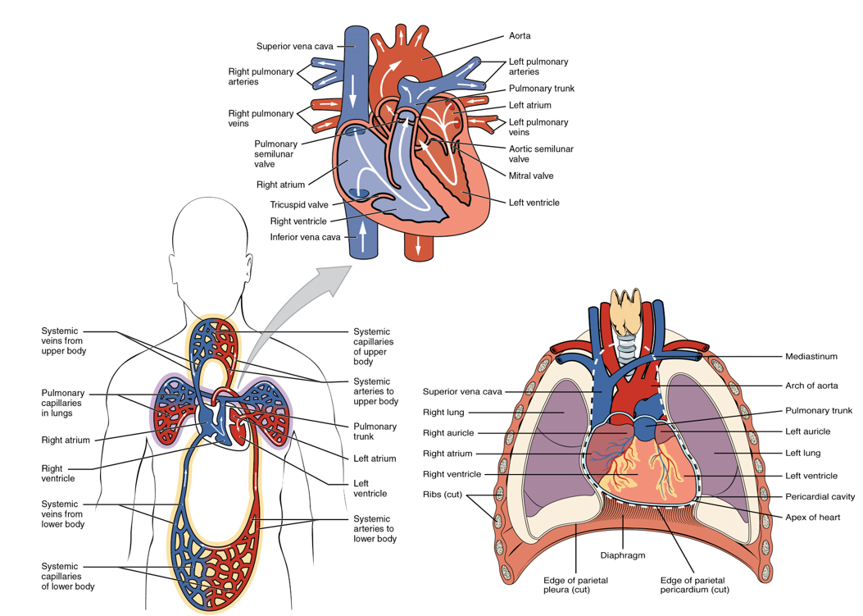

Figura 1.2. Ubicación del corazón y circulación de sangre

2.2. Electrocardiograma

El electrocardiograma de 12 derivaciones es una representación de la actividad eléctrica del corazón recogida de los electrodos ubicados en la superficie del cuerpo humano. Esta señal biomédica es de principal importancia para el análisis del correcto funcionamiento del corazón y poder detectar arritmias y/o patologías que pudieran alterar su desempeño optimo a fin de asegurar una calidad de vida optima de la persona en todas sus labores cotidianas.

Un electrocardiograma (ECG) este compuesto de las siguientes ondas y/o intervalos de análisis:

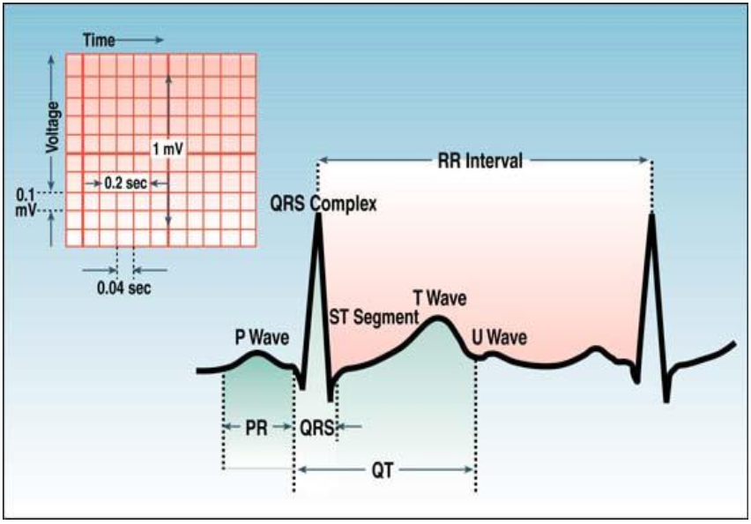

Figura 1.2. Segmentos y partes de una señal ECG

* Onda P: Representa la despolarización secuencial de la aurícula derecha e izquierda
* Complejo QRS: Representa la despolarización de los ventrículos derecho e izquierdo
* Onda ST-T: Representa la re-polarizacion ventricular
* Onda U: Representa un pequeño evento después de la depolarizacion al inicio de una diástole (pudiendo no estar presente)
* Intervalo PR: Intervalo de tiempo desde el comienzo de la depolarizacion auricular (Onda P) hasta el comienzo de la depolarizacion ventricular (Complejo QRS)
* Periodo QRS: Duración de la depolarizacion del musculo ventricular (Ancho del complejo QRS)
* Intervalo QT: Duración de la depolarizacion ventricular y re-polarizacion
* Intervalo PP: Duración que representa la velocidad de ciclo auricular
* Intervalo RR: Duración que representa la velocidad del ciclo ventricular

**2.2.1. Orientación de las 12 derivaciones ECG (Plano 3D)**

Un electrocardiograma de 12 derivaciones prove una informacion especial sobre la actividad electrica del Corazon en 2 planos o direcciones ortogonales (X, Y, Z), en donde el plano X representara la vista derecho e izquierdo, el plano Y representara la vista superior e inferior y el plano Z representa la vista anterior y posterior.

A su vez, las 12 derivaciones seran agrupadas dentro de las siguientes:

1. Derivaciones Bipolares (plano frontal - extremidades):

* Lead I: RA (- polo) to LA (+ polo) (Direccion derecho a izquierda)
* Lead II: RA (-) to LL (+) (Direccion de superior a inferior)
* Lead III: LA (-) to LL (+) (Direccion de superior a inferior)

1. Derivaciones Aumentadas (plano frontal - extremidades):

* Lead aVR: RA (+) to [LA & LL] (-) (Direccion hacia la derecha)
* Lead aVL: LA (+) to [RA & LL] (-) (Direccion hacia la izquierda)
* Lead aVF: LL (+) to [RA & LA] (-) (Direccion inferior)

1. Derivaciones pre-cordiales o unipolares (plano horizontal - pecho):
   * Leads V1, V2, V3: (Direccion posterior hacia anterior)
   * Leads V4, V5, V6: (Direccion derecho hacia izquierda)

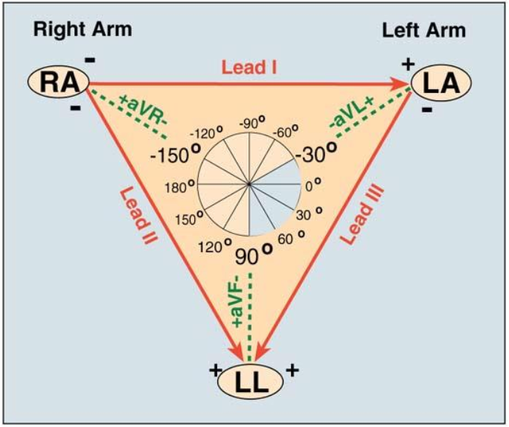

Figura 1.2. Plano de orientación ECG 12 derivaciones

**2.2.2. Metodo de interpretacion de ECG**

Se propone el siguiente metodo basado en 5 pasos, es de vital importancia notificar que debera seguirse esta secuencia estandarizada a fin de evitar observer sub-anormalidades que nos pudieran orientan algun concepto importante para el diagnostico.

1. Mediciones (Tipicamente relacionada en el plano frontal):

* Rango de latidos por minutos (bpm)
* Intervalo PR (Inicio de Onda P al inicio del complejo QRS)
* Duracion QRS (Ancho)
* Intervalo QT (Inicio de complejo QRS al final de Onda T)

2. Analisis del ritmo:

* Estado del ritmo de base (Ejemplo: Ritmo sinusoidal normal presencia de arritmias cardiacas como fibrilacion auricular)
* Identificacion de eventos de ritmos adicionales superpuestos (Ejemplo: PVC, PAC entre otros)
* Recordar las arritimias que puedieran generarse en las auriculas, ventriculus y Nodo AV (Auriculo-ventricular)

3. Analisis de la conduccion:

* Conduccion normal: Conduccion normal en el nodo SA (sino-auricular), AV (auriculo-ventricular) y IV (intra-ventricular)
* Conduccion anormal: Identificar las siguientes presencias
* Bloqueo de salida en nodo SA de 2 grado (Tipo 1 o 2)
* Bloqueo nodo AV de 1, 2 y 3 grado (Tipo 1 o 2)
* Bloqueo IV: Bloqueo fascicular, rama o no especifico entre otros
* Bloqueo distal o ectopico al lugar de marcapasos.

4. Descripcion de la forma de las ondas ECG (Busqueda de anormalidades en ondas):

* Ondas P: Son demasiadas anchas, altas o ectopicas (raras o fuera de lugar)
* Complejo QRS: patologia en onda Q, voltaje abnormal entre otros
* Segmento ST: anormalidad en la elevacion o depression de Segmento ST
* Ondas T: ondas invertdas o inusualmente altas (prominentes)
* Ondas U: ondas invertidad o prominentes

5. Interpretacion final de ECG:

La interpretacion debe llegar a la conclusion de 2 resultados: Onda ECG normal o Onda ECG anormal junto a definicion de possible patologia presente. Por otro lado existe la posibilidad de manifestarse el termino de duda o frontera cuando no se entienden criterios de forma correcta que requieren examenes complementarios.

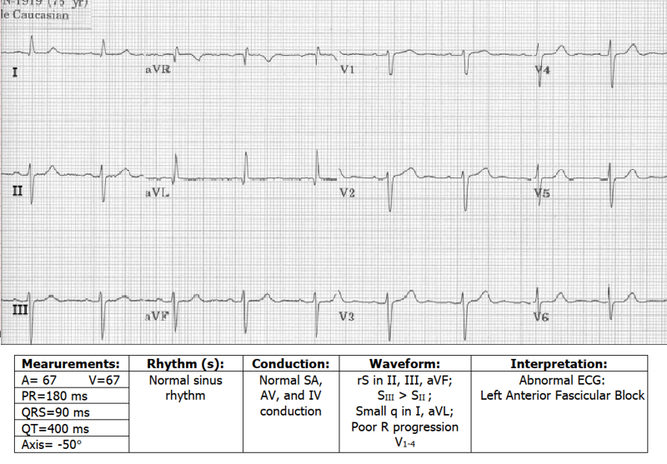

Figura 1.2. Señales ECG de 12 derivaciones completas

2.3. Arritmias hereditarias del corazón: Las canalopatias

En el año de 1995, Mark Keating junto a un grupo de colegas pudieron identificar tres genes responsables del síndrome de QT largo congénito (Gen SCN5A, KCNQ1, KCNH2) siendo una causa de muerte cardíaca súbita (MS) debido a la perturbación del canal ionico que controla los latidos del corazón, cambiando por completo la percepción que se tenia sobre las arritmias cardiacas hereditarias.

Las canalopatías son patologia arrítmicas raras, congénitos y hereditarios que obedecen a una mutación genética de las proteínas existentes en los canales iónicos de la membrana celular cardiaca. Manifestando en la persona una elevada prevalencia de arritmias ventriculares y tendiendo hacia la muerte súbita inesperado que acontece en menos de una hora tras el comienzo de los primeros síntomas, en sujetos con o sin presentación de la enfermedad cardiaca preexistente.

Reprsenta un problema de vital importancia debido a que afecta en promedio de tres a cinco millones de personas de forma anual. La primera causa de la muerte subita es la cardiopatía isquémica, tanto en su forma aguda como crónica, representando en una tercera parte de la primera manifestación de la enfermedad.

Las canalopatías afectan mayoritariamente a los canales de sodio, potasio o calcio y son las responsables de un 5–10% de los casos de MS. Las principales canalopatías son: ***síndrome de Brugada,*** síndrome de QT largo, síndrome de QT corto y TV (taquicardia ventricular). El examen de electrocardiograma representara una herramienta útil y sencilla para su reconocimiento de forma anticipada que permitirá que los pacientes sean transferidos a una unidad de arritmias para estratificar el riesgo y poder adoptar la medidas terapéuticas adecuadas.

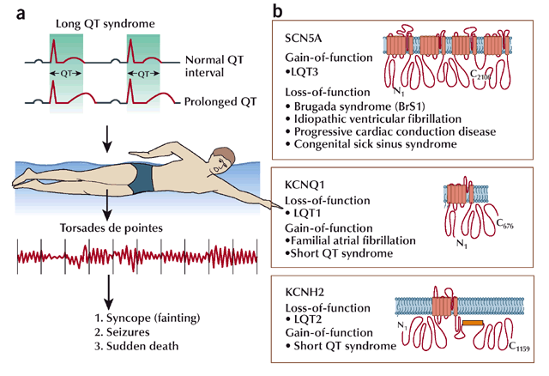

Figura 1.2. Canalopatias y genética causante

2.4. Síndrome de Brugada

El síndrome de Brugada fue definido en el año de 1992, como una canalopatía hereditaria caracterizada por alteraciones observables presentes en examen ECG, prevalenciendo en las derivadas precordiales derechas (V1, V2 y V3), desencadenando a su vez, una elevada incidencia de muerte súbita cardíaca en ausencia de una cardiopatía estructural

Es un patron de tipo intermitente, no distingue sexo (mayor en hombres) y no tiene una prevalencia de manifestación en una determinada población u origen étnico pero los estudios demostraron que se manifiesta con mayor prevalencia en las regiones asiáticas produciendo una causa de muerte en varones menores de 40 años. Seguidamente, es importante definir que son disparadores del evento, la toxicidad producida por el consumo de alcohol, coaina y drogas.

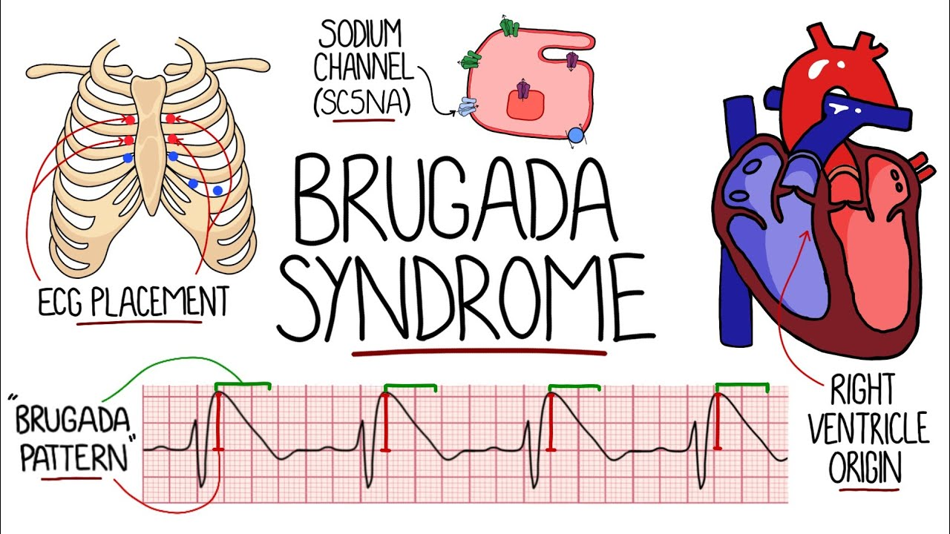

Figura 1.2. Sindrome de Brugada en ventrículo derecho del corazon

2.4.1. Síntomas de la patologia

La manifestación de síntomas de forma general abarca dentro de una concepción porcentual a pacientes asintomáticos (60 %), paciente que sufrieron síncope de pecho (30 %) y aquellos que sufrieron un paro cardíaco secundario producto de una taquicardia ventricular (TV) polimórfica o fibrilación ventricular (FV) (10%).

Generalmente, esto va acompañado de síntomas secundarios como la respiración agónica, agitación nocturna o sucesos inesperados como convulsiones. Es a su vez, el principal participante del 20 % de las muertes súbitas que se producen en pacientes sin cardiopatía de tipo estructural.

2.4.2. Diagnostico de la patologia

La patología es observable dentro de un examen rutinario de ECG de 12 derivacion mediante la observación de formas de onda presentes que desencadena en 2 tipos de patrones, prevaleciendo en la derivaciones pre-cordiales derechos (V1 a V3).

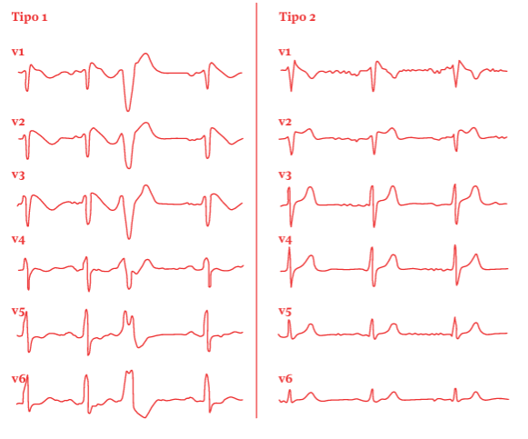

Figura 1.2. Tipos de patrones de Sindrome de Brugada (Tipo 1 y 2)

El patron de tipo 1 (Principal y/o clave), se caracteriza por una elevación del segmento ST en al menos 2 mm (0,2 mV) con morfología descendente convexo asociado a bloqueo completo o incompleto de rama derecha y seguido, sin intervalo isoeléctrico, por una onda T negativa simétrica (Forma de aleta de tiburón inversa).

El patron de tipo 2 (Sugestivo o tentativa), se caracteriza por una elevación del segmento ST seguido por una onda T positiva o bifásica (Forma de silla de montar).

El diagnóstico definitivo de la presencia de esta patología se determina a partir de la existencia de un patrón tipo 1, el cual debera estar presente como mínimo en una derivación precordial derecha (V1 a V3), a su vez, este será de tipo espontáneo o disparado por fármacos (aplicado en pacientes con antecedentes familiares).

Es importante mencionar, que esta patología puede ser confundidad con otras que simulan estas formas de onda como son: bloqueo de rama derecho atípico, hipertrofia ventricular izquierda, repolarización precoz, pericarditis, isquemia miocárdica, entre otros.

2.4.3. Tratamiento

El tratamiento mas efectivo frente el diagnostico del patron de tipo 1, es la implantación de un cardiodesfibrilador (CDI), a fin de contrarestar la probabilidad de muerte súbita en el paciente de tipo sintomatico. Esto puede ir acompañado de fármacos como quinidina en aquellos con contraindicación de usar CDI o isoproterenol en infusión para la supresión de tormentas arrítmicas.

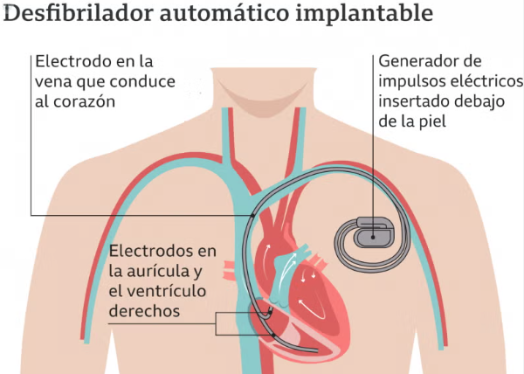

Figura 1.2. Sindrome de Brugada en ventrículo derecho del corazon

2.5. Fragmentación Complejo QRS

El complejo QRS junto a sus características de anchura y fragmentación existente en las precordiales derechas permiten conocer y predecir la ocurrencia de dilatación y/o disfunción del ventrículo derecho junto a arritmias asociadas.

Propiamente, la fragmentación del QRS es definido como la presencia de muescas u ondas de bajo voltaje (R’) en la porción terminal del QRS o en el inicio del segmento ST, y esta presente como mínimo en 2 derivaciones consecutivas (Ejemplo: V1 y V2).

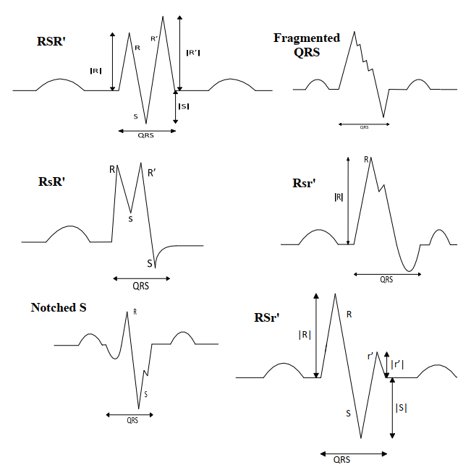

Figura 1.2. Variedad de patrones de QRS fragmentado

Es muy bien demostrado que la observación de esta permite predecir eventos cardiovasculares y poder asi, aplicar el tratamiento o terapia acorde (Ejemplo: La terapia de resincronización cardíaca (TRC) o estimulación biventricular, es un tratamiento que mejorar la sincronización de las cámaras del corazón y mejorar su eficiencia de bombeo).

2.6. Estado del Arte

Las fuente de información tomadas como referencia para el desarrollo del presente Trabajo de fin de master (TFM), son de carácter internacional y muestran una clara evidencia de conceptos relacionados con la fragmentación del complejo QRS y su caracterización en pacientes con síndrome de brugada, métodologia que permite la extracción de caracteristicas de una señal ECG basado en Transformada Wavelet y metododologias que permiten la identificación automática de la existencia de fragmentación QRS a nivel macro y micro, como a su vez, la asociación con morfologias previamente conocidas dentro del ámbito de la literatura.

Hiroshi Morita PhD et al. (2017). Desarrollo un estudio donde busca identificar las regiones del corazón donde se distribuye o manifiesta la fragmentación del complejo QRS (fQRS) que puede ser considerado como un bio-marcador asociado al daño del miocardio y su retardo en conducción. La metodología que permitio la evaluacion de la distribución de fQRS se aplico en 456 pacientes con síndrome de brugada (incluyendo 117 pacientes con sincope y 23 pacientes con fibrilación ventricular (VF)). Se encontro que se ditribuyen en orden de magnitud de la siguiente manera: region inferior (derivación II, III, aVF), region lateral (derivación I, VL, V5, V6) y región ventricular (derivación V1, V2). Conluyendose con la asociación y/o relacion de la presencia de fQRS con el síndrome de brugada.

Evangelo B. Mazomenos et al. (2012). Desarrollo un algoritmo de bajo nivel que permitiera la delineación de la señal ECG y sus partes, con un bajo nivel de complejidad computacional y consumo de energía que podría ser implementado en un dispositivo móvil como parte del área de las tecnologías de la salud (HEALTHCARE), que realizaría la continua monitorización y procesamiento de señal ECG obtenida del paciente. La metodología se baso en el empleo de la Transformada Discreta Wavelet (DWT) con el uso de la función madre HAAR que permitia extraer caracteristicas importantes de la señal ECG, se realizo la prueba del algoritmo en 450 señales de la base de datos PTBDB y 27 señales de la base de datos QTDB presente en el repositorio de código abierto llamado Physionet. Se conluyo un optimo performance del mismo para poder ser implementado en un entorno de monitorización remoto de enfermedades cardiovasculares.

Griet Goovaerts et al. (2016). Identifico la necesidad de desarrollar un algoritmo que permite la detección automática de la fragmentación QRS bajo un análisis de tipo cualitativo, que por naturaleza es muy visible ante los ojos de un medico cardiologo especialista pero siendo muy limitante a la experiencia visual del mismo profesional. La metodología para el desarrollo se baso en la técnica de promediado de señales de fase rectificada (PRSA), aplicado sobre señales obtenidas de 268 pacientes del Hospital de Leuven de Belgica y permitiendo obtener la identificación de 4 parametros (promedio, pendiente, intercepción, residuos) que pueden ser usados en un futuro para la cuantificación de las fragmentaciones existentes.

Sidharth Maheshwari et al. (2013). Identifico la necesidad de desarrollar un algoritmo que permite la detección auomatica de la fragmentación QRS bajo un análisis de tipo cuantitativo que permite contabilizar su existencia y a su vez, identificar las morfologias asociadas a la misma (Tomado como referencia para el desarrollo TFM). Emplea como metodología el uso de 2 conceptos: Para la extracción de características y/o delineación de señal ECG se emplea la técnica de morfología y gradiente en el dominio del tiempo (TDMG) y para la identificación de la fragmentación QRS se emplea la Transformada Discreta Wavelet (DWT) con su función madre de tipo HAAR. Se aplico sobre un total de 334 señales ECG correspondientes a 31 pacientes, en donde, se obtuvo como resultado una especificidad del 89.9 % y una sensibilidad del 89.7 %.

3. RECURSOS Y HERRAMIENTAS

3.1. Base de datos: Señales Electrocardiográficas (ECG)

La base de datos para el desarrollo del presente Trabajo de Fin de Master (TFM), fueron obtenidas bajo una participación voluntaria de 26 pacientes con la patología presente de Sindrome de Brugada dentro del Hospital Clinic de la ciudad de Barcelona en España desarrollada en el año 2021, proveida por la directora del presente TFM, Dra. Alva Isabel Roquero.

La base de datos consta de 312 señales ECG, correspondientes al análisis de las 12 derivaciones de cada paciente, las cuales fueron adquiridas de un equipo electrocardiógrafo de diagnostico completo (Frecuencia de muestreo de 1000 Hertz), que permite la exportación de la señal en formato (*.ecg). Para el presente estudio, los datos del paciente (nombre, edad y sexo) no fueron revelados y fue clasificado utilizando las iniciales "Paciente-", seguido del número consecutivo de cada paciente (Ejemplo: ‘Paciente-22.ecg’)

Finalmente, el tratamiento de la base de datos se rige estrictamente a la Ley española 14/2007, promulgada el 3 de julio, de Investigación Biomédica que tiene el siguiente preámbulo: ‘sobre los principios de la integridad de las personas y la protección de la dignidad e identidad del ser humano en cualquier investigación biomédica que implique intervenciones sobre seres humanos’.

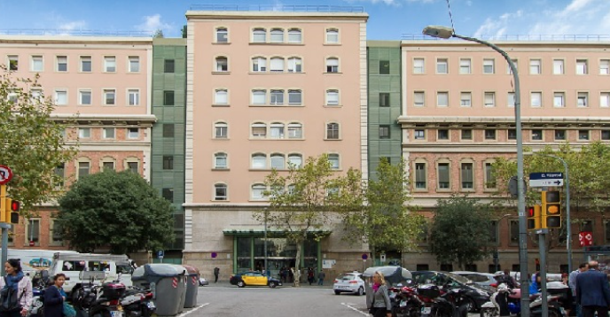

Figura 1.2. Hospital Clinic Barcelona

3.1.1. Equipo electrocardiógrafo de diagnostico de 06 canales

El equipo electrocardiógrafo de diagnostico que permitió la adquisición de la señales ECG presentes esta basado en un equipo de procedencia CHINA de diseño compacto y portatil con las siguientes características:

* Marca y Modelo: BIOCARE – i6
* Pantalla tactial de tipo LCD de 8 pulgadas de alta resolución
* Teclado alfanumérico completo de silicio con teclas de acceso directo
* Guía de operación en pantalla para verificar el procedimiento de ECG
* Función de detección de marcapasos
* Congelación de forma de onda en tiempo real disponible
* Admite análisis de ritmo único y tres ritmos
* Ampliar la impresión una vez que se detecta arritmia
* Varios formatos de exportacion de datos: ECG, JPG, XML, DICOM, etc.
* Hasta 1500 archivos guardados en la memoria local, ampliados por USB y SD.
* Admite escáner de código de barras
* Software de gestión de ECG (opcional)

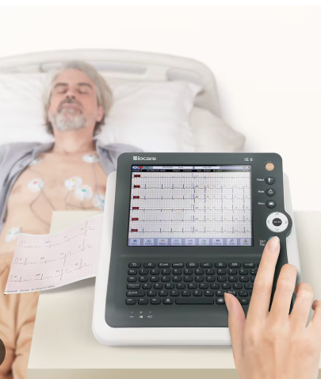

Figura 1.2. Equipo electrocardiógrafo de 06 canales

3.2. Software

3.2.1. Entorno de desarrollo integrado (IDE): MATLAB

MATLAB es un entorno de desarrollo integrado (IDE) que envuelve un lenguaje de programacion de alto nivel muy similar al lenguaje conocido ampliamente como C++, propiamente es un lenguaje de computacion tecnica, muy usado por la comunidad cientifica, academica e industrial, permitiendo su uso en un amplio rango de aplicaciónes, en las que se destacan la siguientes:

* Computacion numerica y analisis de datos
* Procesamiento de señales e imágenes
* Sistemas de control
* Comunicaciones inalambricas
* Robotica
* Aeroespacial
* Dispositivos medicos
* Automotriz, entre otros

En esencia, es un lenguaje de programacion que contiene librerias altamente especializadas y toolbox (herramientas) para el desarrollo y generacion de codigo de forma automatica. Cuenta con 02 funcionalidades que potencian de mejor forma su aplicación:

* Simulink: Herramienta que permite el desarrollo de sistemas complejos mediante el diseño basado en modelo que permite simular, probar y validar un sistema fisico.
* App designer: Herramienta que permite desarrollar interfaz grafica de usuario (GUI) dentro del entorno MATLAB y a su vez compartir como aplicación (*.exe) o ejecucion en servidor WEB. (Desarrollo TFM se empleo esta funcion)

3.2.2. Kit de herramientas (TOOLBOX): ECG-KIT

El Kit de herramientas (ECG-KIT), es un TOOLBOX de codigo abierto, es decir no requiere de pago para su uso, desarrollado por el PhD. Mario Llamedo de nacionalidad argentina, que include algoritmos y caracteristicas basados en el Algoritmo Pam Tompkins y Transformada Discreta Wavelet (DWT), ofreciendo las siguientes funcionalidades:

* Deteccion del complejo QRS
* Delineacion o segementacion de señal ECG
* Clasificacion de latidos de la señal ECG
* Detectores de pulsos de ondas en señal ECG, entre otras.

A su vez, incorpora una Interfaz Grafica de Usuario (GUI), que permite la visualizacion y procesamiento de diferentes formatos de señal ECG (ECG, MIT, ISHNE, MORTARA, AHA entre otros) para su analisis y clasificacion posterior mediante reportes. Esta herramienta poderosa puede ser accedida desde el siguiente enlace web (<https://ecg-kit.readthedocs.io/en/master/>), en donde se posee enlace de descarga, documentacion y video tutoriales para su correcto uso en investigacion biomedica. A continuacion, se muestra una imagen que define las estructuras de la libreria en mencion:

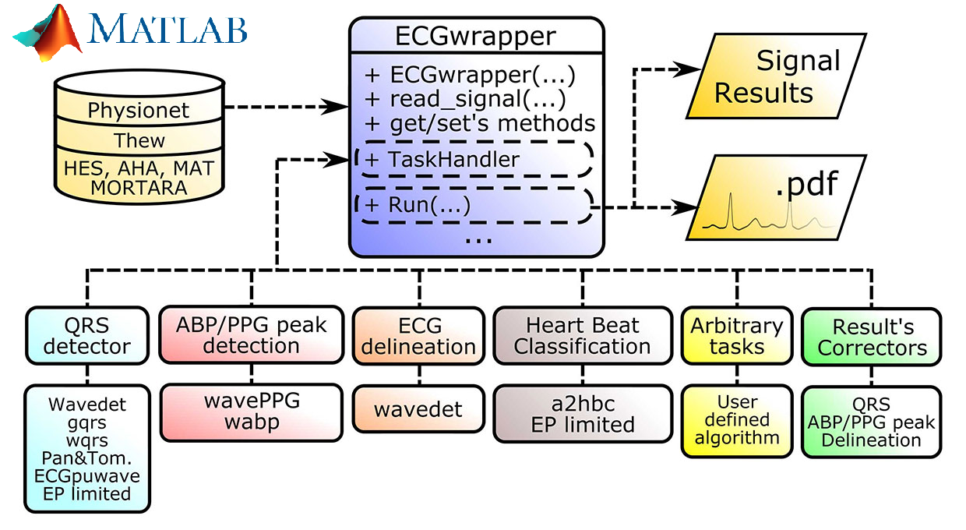

Figura 1.2. Equipo electrocardiógrafo de 06 canales

4. METODOLOGÍA

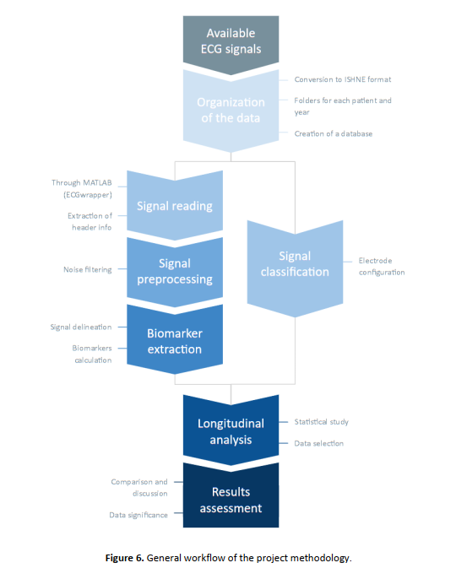

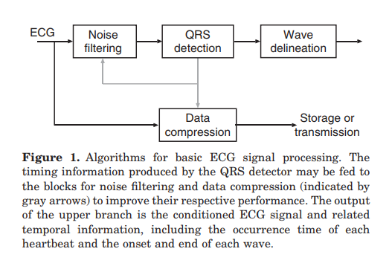

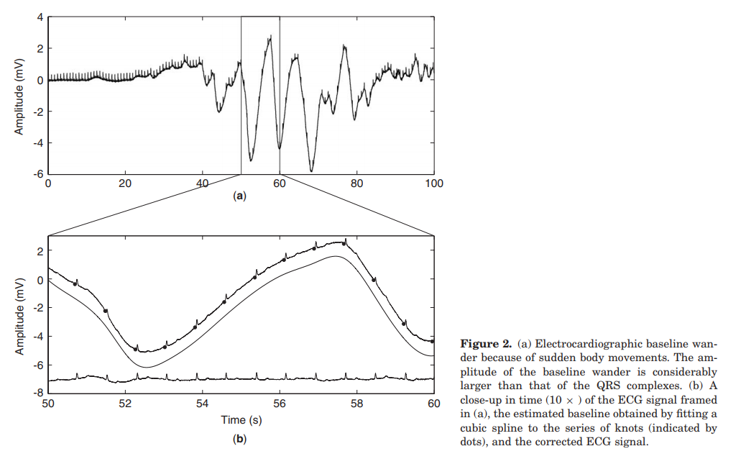

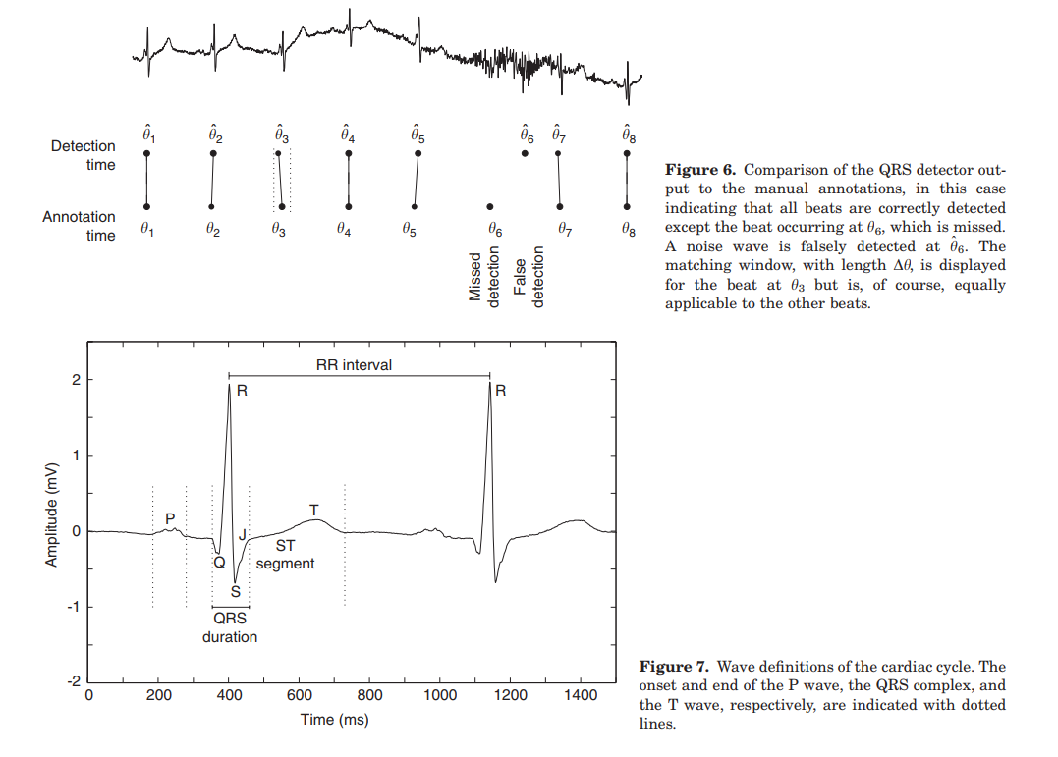

4.1. Creación de base de datos

4.2. Lectura y pre-procesamiento de señal ECG

4.3. Delineación de señal ECG

4.4. Caracterización de señal ECG

5. RESULTADOS Y DISCUSIONES

5.1. Estudio delineación ECG

Al momento de la experiencia se logro realizar la delineación de la señal ECG, siendo este el primer paso para el post-procesamiento basado en la caracterización de la existencia de fragmentación de la señal ECG.

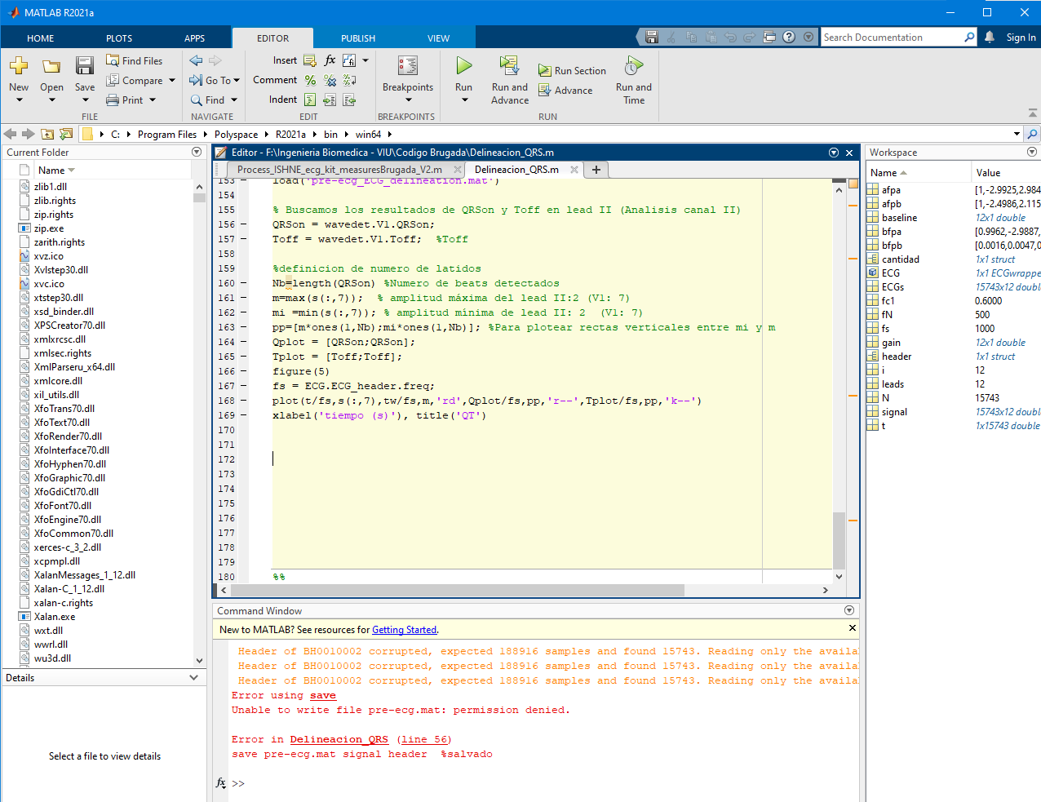

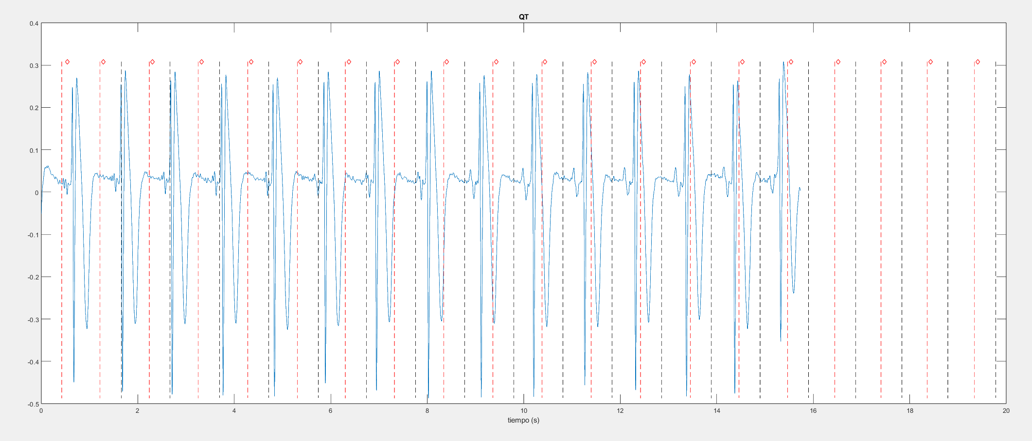

5.2. Estudio caracterización ECG

CONCLUSIONES Y RECOMENDACIONES

Completar la información con el contenido correspondiente. Respete todos los procedimientos señalados en el documento descriptivo “**Trabajo Fin de Máster. Pautas para la confección del manuscrito por avances**”.

Repositorio

(<https://github.com/aarteagac/fragQRS_Brugada_VIU>)

AGRADECIMIENTOS

El desarrollo de este trabajo se debe, bastante, a la colaboración del MSc. Ing. Mario Edmundo Pastrana Chalco, por su asistencia académica

A su vez, mi sincero y especial agradecimiento a la Red de Salud Canas Canchis Espinar– Cusco por el acceso a recursos de información y técnicos.

BIBLIOGRAFÍA

* anatomia y fisiologia del corazon
* https://openstax.org/details/books/anatomy-and-physiology-2e
* OpenStax College. (2013). Anatomy & physiology. OpenStax. http://cnx.org/content/col11496/latest/
* Buen review: Fragmentation of the QRS complex: the latest electrocardiographic craze?
* Christian Brohet
* https://www.tandfonline.com/doi/full/10.1080/00015385.2019.1600827#d1e142
* QRS micro-fragmentation as a mortality predictor
* https://academic.oup.com/eurheartj/article/43/40/4177/6533247?login=false#supplementary-data
* Fragmented QRS: What Is The Meaning?
* https://www.sciencedirect.com/science/article/pii/S0972629216305447
* Fragmented QRS for the prediction of sudden cardiac death: a meta-analysis
* https://academic.oup.com/europace/article/17/6/969/2398529
* https://www.medicoverhospitals.in/es/procedures/cardiac-resynchronization-therapy/

ANEXO A. ESTRUCTURA DE DATOS

ANEXO B. CÓDIGOS FUENTES: MATLAB (IDE)

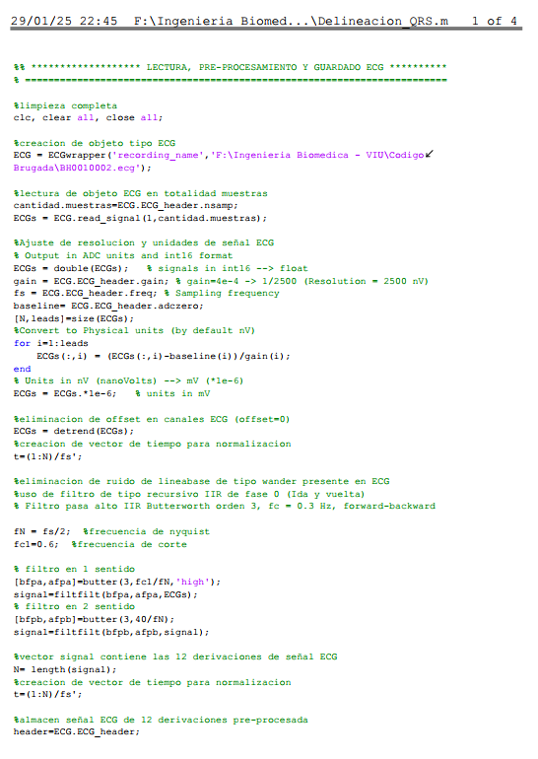

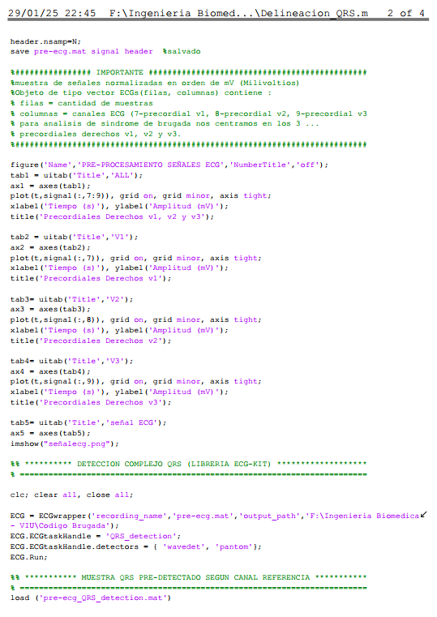

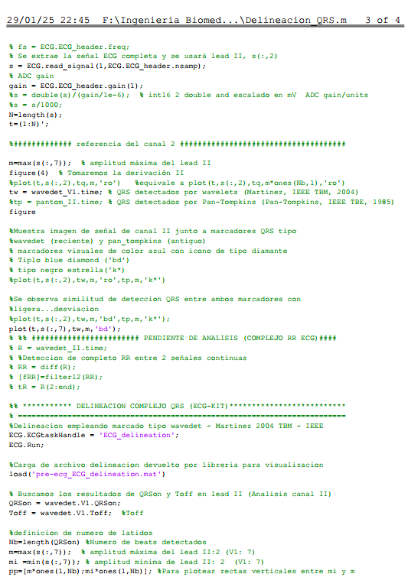

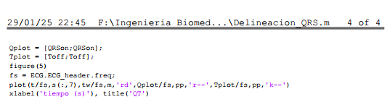

ANEXO C. RESULTADOS EXPANDIDOS